Rotary Club Zürich au Lac, D2000

Rot. Ueli Dubs, Sekretariat, Gemeindienst ueli.dubs@bluewin.ch
Erlenstraße 83 079 777 88 08
8832 Wollerau www.rotary-zuerich-au-lac.ch

An unseren Governor, unsere rotarischen Freunde RC Zürich-Nord, die Gemeindienstverantwortlichen der regionalen Clubs, alle rotarischen FreundInnen

Sponsorendinner zugunsten „Zukunft für Kinder“ in Bali im Spross – Gartenforum Binz am DO 13 JUN 2019

Liebe rotarische Freunde

Wir möchten Sie alle, gerne auch in Begleitung einer Delegation Ihres Clubs samt PartnerInnen zu unserem Sponsorendinner ins Spross-Gartenforum, Baufacherweg, 8122 Binz einladen. Vorgesehen ist ein Apéro samt Nachtessen mit Musik, der Präsentation unseres Projektes und eine reichhaltige Auktion. Das Tenue ist sportlich-bequem. Natürlich dürfen Sie auch befreundete Rotarier sowie Verwandte, Freunde und Bekannte mitbringen.

Ziel ist es, die rotarische Freundschaft zu pflegen, aber vor allem auch, gemeinsam ein Projekt zu unterstützen, das uns seit über 15 Jahren am Herzen liegt: Zukunft für Kinder in Bali (www.zukunft-fuer-kinder.ch). Der eng befreundete Rot. Daniel Elber in Ubud engagiert sich vor Ort; unser Gründungsmitglied Rot. Hanspeter Thür präsidiert heute den Trägerverein in der Schweiz und wird am Abend das Projekt persönlich vorstellen. Ziel ist ein neues „Community Centre“ mit Rotary-Rad in Muntigunung auf Bali. Wir werden am Dinner die ganze Logistik stemmen und Verköstigung wie Unterhaltung und Auktionsgut von Spezialitäten aus unserem Club sponsern.

Für die Teilnahme an diesem Anlass bitten wir, den Betrag von CHF 200.- pro Person (alles à discrétion) bis am 24. Mai 2019 an unsere Rotary Stiftung Zürich au Lac, CH12 0070 0111 5002 0996 1 / Konto bei der ZKB 80-151-4, zu überweisen. Der ganze Bruttoerlös des Abends gelangt via unsere Stiftung an das Projekt in Muntigunung, Bali. Für Eintritt und Auktionserlöse werden gerne Spendenbestätigungen von unserem Stiftungsrat ausgestellt.

Der Apéro wird reichlich ab 18:00 Uhr gereicht, die Begrüssung ist um 19:00 Uhr vorgesehen. Nach einer Musikeinlage wird das Buffet um ca.19.30 eröffnet. Um 20:15 wird das Projekt vorgestellt. Ca. 20.30 werden Raritäten und Spezialitäten zur Auktion gelangen. Nach dem Dessert d(ca. 21:oo) soll der offizielle Teil mit Musik ausklingen. Wer verweilen will, wird gerne weiter verköstigt.

Bitte melden Sie sich bei mir bis am 24. Mai 2019 an: ueli.dubs@bluewin.ch (Namen, RC, Adresse, Strompost).

Gerne verbleiben wir mit herzlichen rotarischen Grüßen von Club zu Club

für das OK: Rot. Ueli Dubs, Gemeindienst/Sekretär

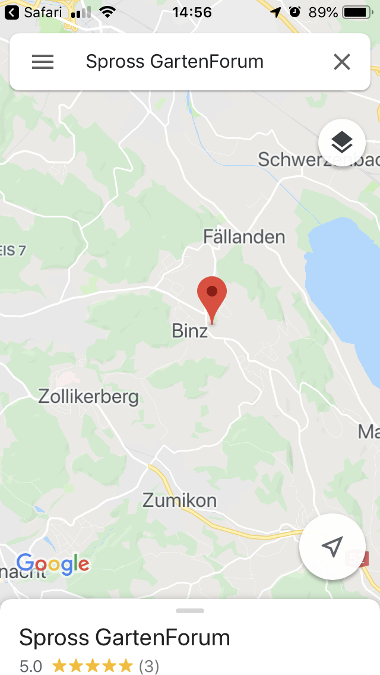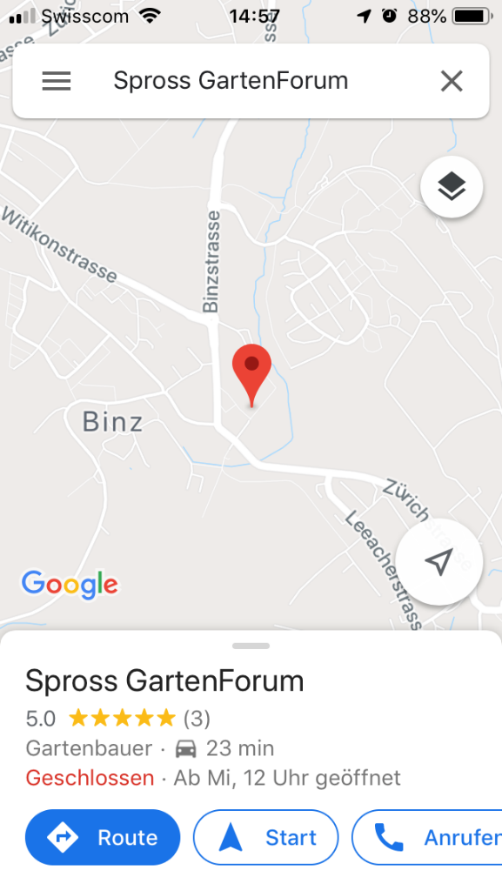

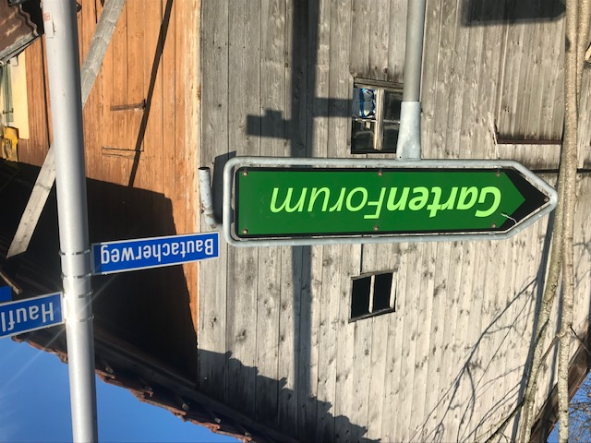

Versand per Strompost im April 2019

